Guía3. Informe final Proyecto APT
Asignatura Capstone

1. Informe final Proyecto APT
El objetivo de este informe es que describas los aspectos más relevantes de tu Proyecto APT. Es importante que fundamentes las decisiones que tuviste que tomar a lo largo del proceso.

A continuación, encontrarás distintos campos que deberás completar con la información solicitada, los que dan cuenta del resumen de tu proyecto APT y sus principales resultados.

Nombre del proyecto | Sistema de toma de decisiones (DSS) Buk Learning: sistema de cálculo, análisis y predicción de la siniestralidad de la cartera de seguros intermediada por Buk.
Área (s) de desempeño(s) | 1. Aplicación web  2. Base de datos  3. Inteligencia artificial  4. Análisis de datos o Business Intelligence  5. API o integración con otros sistemas
Competencias | 1. Desarrollar una solución de software utilizando técnicas que sistematicen su desarrollo y mantenimiento.  2. Transformar grandes volúmenes de datos para obtener información y apoyar la toma de decisiones.  3. Construir modelos de datos escalables para soportar los requerimientos de la organización.  4. Gestionar proyectos informáticos y ofrecer alternativas para la toma de decisiones.  5. Resolver vulnerabilidades para asegurar que el software cumpla las normas de seguridad.

Contenidos del informe final
1. Relevancia del proyecto APT | El problema  Además de su plataforma de gestión de personas, Buk intermedia seguros colectivos de aseguradoras asociadas hacia sus empresas clientes y recibe una comisión equivalente a un porcentaje de la prima. Esa comisión depende de que cada póliza se renueve, y la renovación depende de la siniestralidad: los siniestros del período divididos por la prima. Cuando una póliza supera el umbral técnico de la aseguradora, la prima se reajusta o la póliza no se renueva. Hoy Buk no calcula la siniestralidad de su propia cartera: la conoce por los reportes de la aseguradora, que llegan con rezago y agregados, y no puede anticiparla.  Relevancia para la profesión  El proyecto recorre el ciclo completo del dato que enfrenta un ingeniero en informática en una organización: modelar datos de fuentes que no fueron diseñadas para conversar, construir sobre ellos un indicador financiero verificable, entregarlo en una aplicación con control de acceso y tratar datos sensibles, como los siniestros de salud, en un marco normativo que se endurece con la Ley 21.719 de protección de datos personales.  Dónde se ubica y a quiénes afecta  La situación se ubica en Chile, en Buk, empresa de software de gestión de personas, sobre la cartera de seguros colectivos que intermedia hacia sus empresas clientes. Afecta directamente al equipo de seguros y alianzas de Buk, dueño de la decisión de renovación y de la relación con las aseguradoras, y al equipo comercial, que hoy no sabe qué cuentas están en riesgo antes del reajuste. Indirectamente, afecta a las empresas clientes, que absorben las alzas de prima sin aviso, y a las aseguradoras, que ganan una contraparte capaz de discutir la cartera con datos.  Aporte de valor  La versión 1.0 del sistema calcula la siniestralidad de cada póliza, de cada empresa y de la cartera en la propia base de datos, la muestra a cada rol según su empresa y marca las pólizas que superan el umbral junto con la comisión anual en riesgo. Con eso, Buk puede conocer su cartera sin esperar el reporte de la aseguradora. El aporte es simulado: el sistema se construyó y se probó con datos sintéticos que tienen la misma estructura de póliza y trimestre que los reales, porque el acceso a los datos de Buk y de la aseguradora no llegó durante la fase. La plataforma queda preparada para cargarlos.
2. Objetivos | Objetivo general  Desarrollar un sistema de gestión predictiva de la siniestralidad para la cartera de seguros intermediada por Buk, que calcule el indicador de forma trazable y validada, lo exponga en tableros de gestión y anticipe qué pólizas superarán el umbral técnico en el próximo período, superando el desempeño de la regla actual y entregando información accionable al equipo de seguros antes de la renovación, bajo resguardo de los datos personales sensibles tratados.  Objetivos específicos y su estado al cierre de la Fase 2  OE1. Definir formalmente el indicador de siniestralidad y el caso predictivo: fórmula, KPI, variable objetivo, umbral técnico, momento de corte, métrica y línea base. Cumplido, con la ficha del indicador y del caso predictivo.  OE2. Integrar las fuentes de Buk con los reportes de siniestros de la aseguradora en un conjunto de datos agregado por póliza, seudonimizado y trazable. Parcial: el modelo de datos por póliza y trimestre está implementado y la seudonimización está especificada, pero la carga de los datos reales quedó pendiente porque el acceso no llegó.  OE3. Validar el cálculo propio contra los reportes oficiales de la aseguradora. Parcial: el cálculo coincide con el resultado calculado a mano y con una consulta directa a la base; la comparación con los reportes oficiales depende de los mismos datos.  OE4. Implementar un tablero descriptivo de la siniestralidad histórica por póliza, empresa cliente, aseguradora y ramo. Parcial: la versión 1.0 muestra la siniestralidad por empresa, póliza y ramo, su evolución por trimestre, los niveles de riesgo y la comisión en riesgo; faltan la vista por aseguradora y el selector de período.  OE5. Analizar exploratoriamente los datos para identificar las variables asociadas a la siniestralidad alta y documentar sesgos. Pendiente: se hará con los datos con que se entrene el modelo.  OE6. Entrenar al menos dos modelos de clasificación interpretables y compararlos contra la línea base de persistencia con separación temporal. Pendiente, reprogramado para la semana 15.  OE7. Implementar un tablero de decisión que priorice las pólizas en riesgo, explique cada predicción y cuantifique la comisión en riesgo. Pendiente, reprogramado para la semana 16. La versión 1.0 ya lista las pólizas sobre el umbral con su comisión; falta que el modelo las priorice.  OE8. Validar la utilidad del sistema con al menos un usuario del equipo de seguros de Buk. Pendiente, reprogramado para la semana 17.  Al cierre de la Fase 2 hay un objetivo cumplido, tres parciales y cuatro pendientes. Los pendientes corresponden a las etapas 3 y 4: el análisis y el modelo predictivo, el tablero de decisión y la validación con usuario.
3. Metodología | Metodología utilizada  El proyecto se desarrolló con CRISP-DM, la metodología estándar de los proyectos de análisis de datos, gestionada en iteraciones cortas: entre las semanas 7 y 10 hubo una por semana, cada una registrada en una ficha de avance (fichas 01 a 04). El código se versiona en un repositorio privado de GitHub, con migraciones de base de datos, pruebas automáticas y revisión estática del código.  Fases y procedimientos  Comprensión del negocio (semanas 1 a 6). El modelo de intermediación, la comisión y el proceso de renovación, y la definición formal del indicador, del umbral técnico de 75 % y del caso predictivo. Cumplida.  Comprensión de los datos (semanas 3 a 10). Inventario de los datos que necesita el indicador y su estructura por póliza y trimestre. El perfilado de los datos reales quedó pendiente porque el acceso no llegó; en su lugar se generaron datos sintéticos con la misma estructura.  Preparación de los datos (semanas 6 a 11). Modelo de datos en PostgreSQL con la siniestralidad como columna generada, migraciones versionadas y datos de prueba con montos redondos para comprobar cada cálculo a mano. La seudonimización y la agregación por póliza quedaron especificadas en el documento de resguardo de datos personales.  Modelado y evaluación (semanas 11 a 14 del plan). No iniciadas. Se reprogramaron para las semanas 15 a 17, con la misma definición de la Fase 1: línea base de persistencia, dos modelos interpretables, precision@k y separación temporal.  Despliegue (desde la semana 8). Prototipo publicado en AWS Amplify en las iteraciones 02 y 03, y versión 1.0 con API, base de datos e interfaz por rol, publicada de forma temporal en AWS para las revisiones del 14-10 y del 21-10.  Pertinencia  CRISP-DM obliga a partir por el negocio y a volver a él al evaluar, que es donde un proyecto predictivo suele fallar. Esa secuencia permitió que las etapas que no dependen del modelo entregaran valor aun sin datos reales: el indicador quedó definido antes de tocar los datos y el tablero descriptivo resuelve el punto ciego actual. Las iteraciones cortas, cada una con su ficha, hicieron visible el retraso de las etapas 3 y 4 y permitieron reprogramarlas con un criterio explícito.
4. Desarrollo | Etapas y actividades  Definición del proyecto (Fase 1, semanas 1 a 6). El caso, el indicador, el caso predictivo, los objetivos y el plan de trabajo, con la presentación de la idea.  Diseño de la solución (iteración 01, semana 7). Alcance, actores, flujo principal, arquitectura, modelo de datos, bocetos de las pantallas y tecnologías.  Prototipo publicado (iteración 02, semana 8). Interfaz en Next.js publicada en AWS Amplify, con inicio de sesión por rol y datos sintéticos de 142 empresas, 189 pólizas y 11 trimestres. Pasó 29 pruebas automáticas ejecutadas contra el sitio publicado.  Base de datos y salida del sistema (iteración 03, semana 9). PostgreSQL embebido con las tablas de empresas, pólizas y trimestres, y la siniestralidad calculada por la base. En el caso de prueba, al registrar una empresa nueva la cartera sube de 70,0 % a 80,0 %, igual que el cálculo a mano, con 11 de 11 comprobaciones aprobadas.  Trazabilidad de la versión 1.0 (iteración 04, semana 10). Nueve funcionalidades con su peso y un avance reconocido de 40 %, junto con la ficha del indicador y el documento de resguardo de datos personales.  Versión 1.0 (semanas 11 y 12). Arquitectura definitiva: API en FastAPI con PostgreSQL 17 y migraciones, e interfaz en Next.js con sesión cifrada y gráficos en Plotly. Tres roles con alcance por empresa; registro y edición de empresas, pólizas y miembros; 61 pruebas de la API y 8 recorridos de punta a punta. El avance reconocido llegó a 45 %.  Cierre de la Fase 2 (semanas 12 a 14). Guía 2.4, evidencias de documentación y de sistema en el portafolio, y este informe.  Facilitadores  El dominio del equipo en desarrollo web y bases de datos permitió construir y publicar la aplicación en pocas semanas. El indicador y el umbral, definidos desde la Fase 1, se codificaron directamente como reglas, sin ambigüedad. Los datos sintéticos con la misma estructura que los reales evitaron que la falta de datos detuviera la interfaz y la base. Las herramientas son de costo cero y conocidas por el equipo.  Dificultades  Acceso a los datos. Los datos de la cartera de Buk y los reportes de siniestros de la aseguradora no llegaron durante la fase, por autorizaciones externas. Es la dificultad principal: sin ellos no se pueden integrar las fuentes, validar el cálculo contra los reportes oficiales ni entrenar el modelo con datos reales.  Límites del primer despliegue. En AWS Amplify el disco del servidor es de solo lectura, por lo que la base del prototipo vivía en memoria, una por cada instancia del servidor: lo registrado no se compartía entre instancias y se perdía al reiniciar.  Retraso de las etapas 3 y 4. El plan las encadenaba a la integración de los datos reales, que no llegaron, y no partieron. El avance reconocido se mantuvo en 45 % desde la semana 11, frente al 86 % que el plan esperaba para la semana 14.  Ajustes realizados  Datos sintéticos. Se activó el plan alternativo previsto en la Fase 1: datos sintéticos con la estructura real de póliza y trimestre, y montos redondos para comprobar cada cálculo a mano.  Arquitectura definitiva. Del prototipo con base embebida se pasó a una API en FastAPI con PostgreSQL 17, para tener persistencia real, reglas y permisos centralizados en la API y una base que calcula el indicador.  Interfaz. Next.js en lugar de Streamlit, la alternativa prevista en la Fase 1, por la experiencia del equipo y para una interfaz más cercana a producción. Los gráficos usan Plotly, como definió la Fase 1.  Roles. Se separó la administración de la plataforma (Soporte) de la lectura de reportes (administrador y asistente de empresa), y cada rol de empresa ve solo la suya.  Reprogramación. El modelo pasa a la semana 15, el tablero de decisión a la 16 y la validación con usuario a la 17. Si los datos reales no llegan, el modelo se entrenará con datos sintéticos, declarándolo así y manteniendo la línea base de persistencia, precision@k y la separación temporal.
5. Evidencias | Las evidencias están en el portafolio del equipo, github.com/AleisGit/APT122-Portafolio, y el código en el repositorio privado github.com/AleisGit/buk-learning, con acceso por invitación.  Ficha del indicador y del caso predictivo (Evidencia Proyecto/Evidencias_Documentacion): el cálculo y el caso, definidos antes de modelar. Responde al OE1.  Resguardo de datos personales (misma carpeta): seudonimización, agregación por póliza y control de acceso por rol.  Fichas de avance 01 a 04 y dashboard de avance (Evidencia Proyecto/Fichas_Iteración): la meta y el resultado de cada iteración.  Prototipo publicado (Evidencias_App_Iteracion_02): capturas, video de la prueba guiada, 29 pruebas en producción y exportación a CSV.  Caso de prueba de la salida del sistema (Evidencias_App_Iteracion_03): registro de una empresa, cálculo esperado y obtenido, y persistencia después de reiniciar. Responde al OE3 en lo que se puede verificar sin los reportes oficiales.  Versión 1.0 (Evidencias_Sistema_Aplicacion): capturas de cada rol y los resultados de 61 pruebas de la API y 8 de punta a punta, todas aprobadas. Responde al OE4.  Base de datos (Evidencias_Sistema_Base_de_Datos): modelo de datos, esquema exportado, consultas y ocho intentos de guardar datos inválidos que la base rechaza.  Documentación técnica y de la API (Evidencias_Documentacion): arquitectura, roles y permisos, pruebas, seguridad y las 29 operaciones de la API.  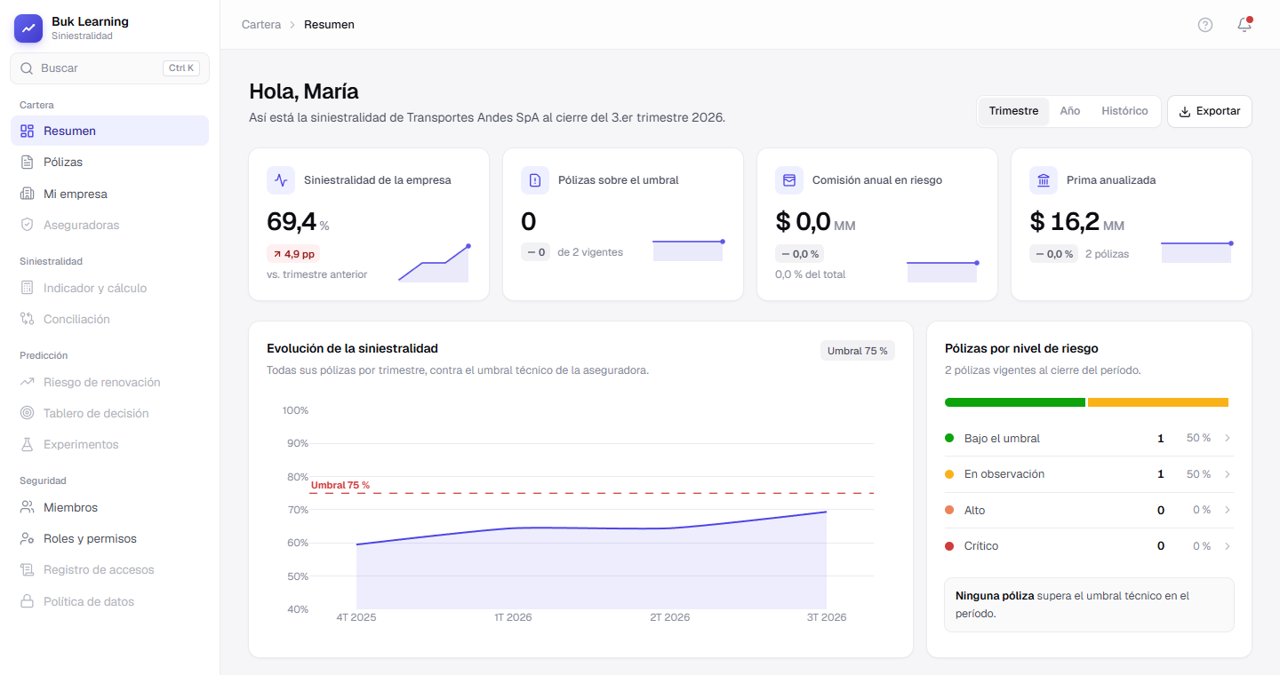  Figura 1. Resumen de la cartera de una empresa en la versión 1.0, visto por su administradora.  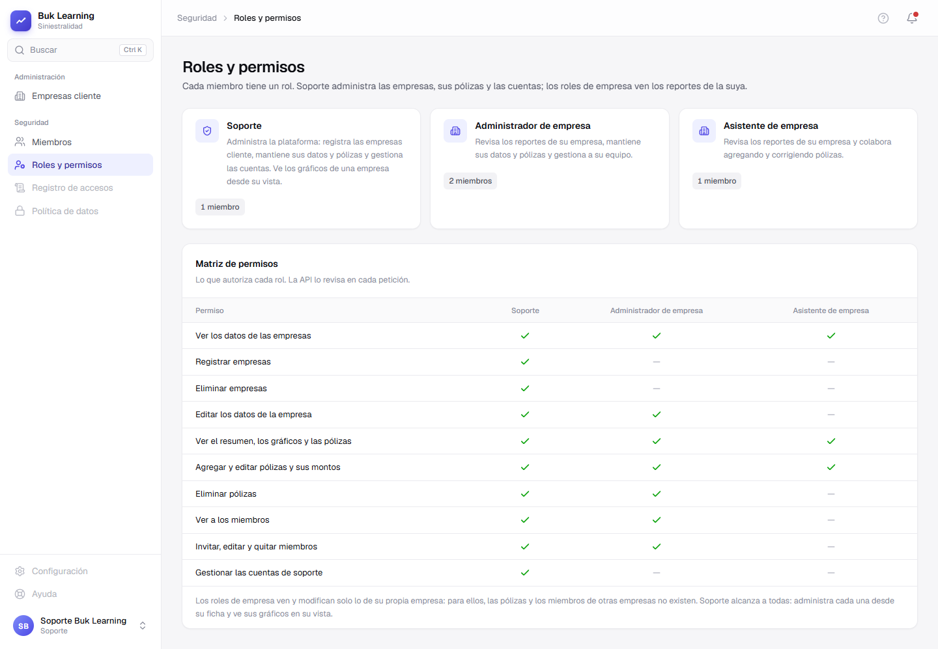  Figura 2. Roles y matriz de permisos de la versión 1.0.  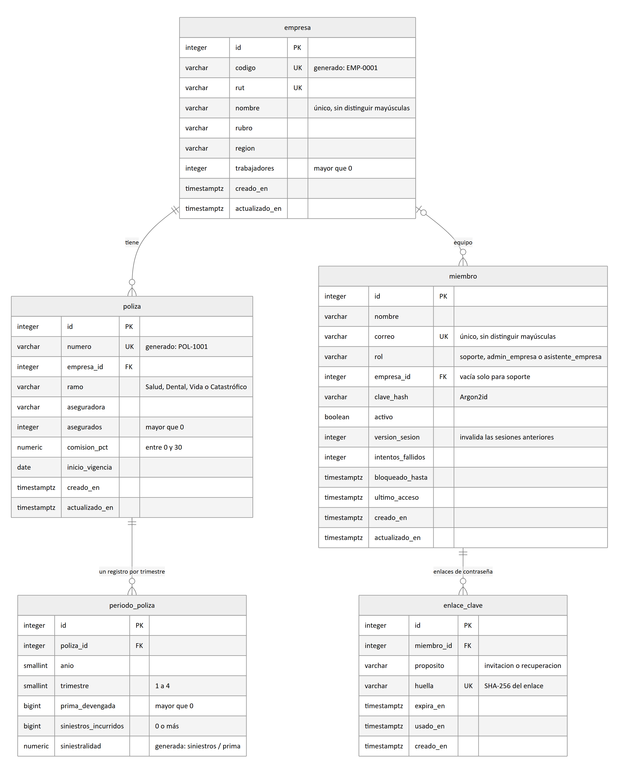  Figura 3. Modelo de datos de la versión 1.0.
6. Intereses y proyecciones profesionales | Aporte del proyecto a nuestros intereses profesionales  Al comenzar la asignatura declaramos que nuestro interés estaba en el software que toma decisiones con datos, y no solo en el que registra y muestra información. El proyecto lo confirmó y lo precisó: lo más exigente no fue programar el tablero ni el cálculo, sino conseguir los datos, definir el indicador sin ambigüedad y diseñar el resguardo de datos sensibles. Esa parte del oficio, que rara vez aparece en los ejercicios con datos públicos, es la que más nos interesa profundizar. Nuestros intereses siguen en la dirección que planteamos al comienzo, la ingeniería de datos y el modelado predictivo aplicado, ahora con más peso en la integración de fuentes, la calidad de los datos y la seguridad.  Proyecciones laborales  Queremos seguir profundizando en la integración y el gobierno de datos, en la evaluación de modelos contra una línea base explícita y en el cumplimiento de la normativa de protección de datos personales. Nos proyectamos en roles que combinan el desarrollo de software con los datos, como la ingeniería de datos o el desarrollo de productos analíticos, en organizaciones que toman decisiones con información sensible.

